1ο Γενικό Λύκειο Χανίων ΣΧΟΛ. ΕΤΟΣ 12−13
Τάξη Β΄

ΓΡΑΠΤΕΣ ΠΡΟΑΓΩΓΙΚΕΣ ΕΞΕΤΑΣΕΙΣ ΜΑΪΟΥ ΙΟΥΝΙΟΥ
ΣΤΗΝ ΑΛΓΕΒΡΑ
Τα θέματα ΔΕΝ θα μεταφερθούν στο καθαρό.
Να απαντήσετε σε όλα τα θέματα
Οι απαντήσεις να γραφούν στο καθαρό
Τα σχήματα μπορούν να γίνουν και με μολύβι
Διάρκεια εξέτασης 2 ώρες
Θέμα 1^{ο}
Α. Αν α>0 και α ≠ 1, τότε για οποιαδήποτε θ₁, θ₂>0 να αποδείξετε ότι ισχύει:
log_{α}(θ₁θ₂) = log_{α}θ₁+ log_{α}θ_{2.} Μονάδες 9
Β. Στο γραπτό σας, να γράψετε το αριθμό της πρότασης και δίπλα τις λέξεις
«ΣΩΣΤΟ» ή «ΛΑΘΟΣ», αν είναι σωστή ή λάθος αντίστοιχα.
- Αν για την συνάρτηση f: Α →IR. ισχύει f(−x) = − f(x) για κάθε x∈Α τότε η f είναι περιττή.
- Μια συνάρτηση f λέγεται γνησίως φθίνουσα σε ένα διάστημα Δ του π.ο. της όταν για κάθε x₁, x₂ ∈Δ , με x₁<x₂ είναι f(x₂) < f(x₁).
- Είναι 1+εφ²x = για κάθε x ≠ κπ+, όπου κ∈Ζ
- Για το πολυώνυμο Ρ(x) ισχύει Ρ(ρ) = ρ αν και μόνο αν το ρ είναι ρίζα του πολυωνύμου.
- Η συνάρτηση f(x) = α^{x} , όπου 0 < α< 1 είναι γνησίως φθίνουσα. Μονάδες 10
Γ. Πότε λέμε ότι η συνάρτηση f: Α→ IR παρουσιάζει ολικό μέγιστο στο x_{ο}∈Α;
Μονάδες 6
Θέμα 2ο
Δίνεται το πολυώνυμο Ρ(x) = x⁴+αx³+βx² −16x−12 με α, β ∈ΙR που έχει ρίζα το −1 και όταν διαιρεθεί με το x− 1 αφήνει υπόλοιπο −24.
α. Να αποδείξετε ότι α =4 και β =−1 Μονάδες 9
Για α=4 και β = −1
β. Να κάνετε την διαίρεση Ρ(x): x²−x−2 Μονάδες 7
γ. Να λύσετε την ανίσωση Ρ(x) ≤ 0. Μονάδες 9

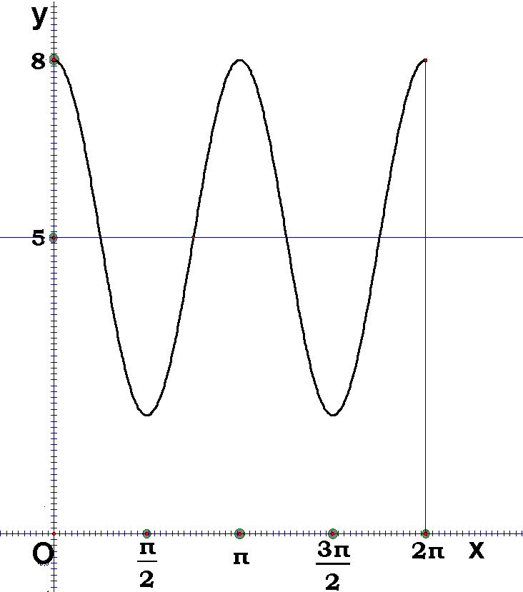
Θέμα 3^{ο}
Στο διπλανό σχήμα δίνεται η καμπύλη της συνάρτησης f(x) = 5 + 3συν(2x).
α. Να βρείτε το πεδίο ορισμού της, Δ και τα
ακρότατά της. Μονάδες 9
β. Να αποδείξετε ότι για κάθε x∈Δ ισχύει:
f(x) =10ημ +2ημ(−2x) −συν(π−2x) Μονάδες 8
γ. Να βρείτε τα σημεία τομής της καμπύλης με την
ευθεία y = 5. Μονάδες 8

Θέμα 4ο
Δίνονται οι συναρτήσεις f(x) =ln(e^{2x}+5e^{x} − 14) και g(x) = x+ ln(1−2e^{−x})
α. Να βρείτε τα πεδία ορισμού των συναρτήσεων f και g, A_{f} και A_{g}
αντίστοιχα. Μονάδες 6
β. Να δείξετε ότι g(x) = ln (e^{x}−2) και f(x) − g(x) = ln(e^{x}+7)
για κάθε x > ln2 Μονάδες 6
γ. Να λυθεί η εξίσωση f(x) = g(x)+2 ln3 Μονάδες 7
δ. Να δείξετε ότι η γραφ. παράσταση της f είναι πάνω από την γραφ. παράσταση
της g για κάθε x∈ A_{f} ∩A_{g} Μονάδες 6

Χανιά 10 Ιουνίου 2013
Ο Διευθυντής Οι εισηγητές
Α. Γνεσούλης
Σ. Κούρτης
Μάρκος Μπεμπλιδάκης I. Τερεζάκης
Απαντήσεις
Θέμα 1^{ο}
Α. Θεωρία σελ. 175
Β. Ι. Λάθος , ΙΙ . Σωστό , ΙΙΙ. Σωστό IV. Λάθος V. Σωστό
Γ. Θεωρία σελ. 33

Θέμα 2^{ο}
α. Ἐπειδή το −1 εἴναι ρίζα του Ρ(x) θα έχουμε Ρ(−1)=(−1)⁴ +α(−1)³+β(−1)²−16(−1)−12 =0 δηλαδή −α + β = − 5 (1)
Επίσης αφού το ὑπόλοιπο της Ρ(x) : (x−1) εἴναι −24 θα ἔχουμε
1⁴+α₋1³ +β₋1²−16−12 =−24 δηλαδή α + β =3 (2).
με πρόσθεση κατά μέλη τῶν (1) και (2) 2β=2 ⇔ β = −1 και ἀπό την (2) για β =−1 παίρνουμε α = 4.
β. Για 4 και β =−1, εἴναι Ρ(x) = x⁴+ 4x³−x² −16x−12 ὀπότε εἴναι
x⁴+ 4x³⁻x² −16x−12 x²⁻x−2
− x⁴ + x³+ 2x² x²+5x+6
5 x³+ x²⁻16x−12
−5x³+5x²+10x
6x²⁻6x−12
−6x²+6x+12
0

γ. Από το β ἔχουμε Ρ(x) = x⁴+ 4x³−x² −16x−12 = (x²−x−2) (x²+5x+6) ≤ 0.
Όμως x²−x−2 =0 ⇔ (x+1)(x−2) = 0 ⇔ x= −1 ἤ x=2 και
x²+5x+6 = 0 ⇔(x+2)(x+3) = 0 ⇔ x−2 ἤ x=−3.
Ἔτσι ἔχουμε το πίνακα :
Ἄρα λύσεις της ανίσωσης είναι οι x∈[−3 ,−1] ∪ [2, 3]
x −3 −1 2 3
προσ
Ρ(x) + 0 − 0 + 0 − 0 +
Θέμα 3^{ο}
α. Προβάλλοντας τα σημεία τῆς καμπύλης στον x΄x , ἔχουμε πεδίο ὁρισμοῦ Δ = [ 0, 2π].
Η συνάρτηση έχει μέγιστο το 8 (από το σχήμα).
Ἐπειδή ἰσχύει −1≤ συν2x≤ 1 ἄρα −3≤3συν2x≤ 3 ὀπότε 5−3 ≤ 5+3συν2x≤ 5+3 και τελικά 2 ≤ f(x) ≤ 8 ἔχουμε ἐλάχιστο το 2.
β. Εἴναι ημ = , ημ(−2x )= συν2x και συν(π−2x)=− συν2x, ἔχουμε
10ημ +2ημ(−2x) −συν(π−2x) = 10₋+2συν2x+ συν2x = 5+3 συν2x = f(x) για κάθε x∈Δ =[0, 2π].
γ. Ἡ καμπύλη τέμνει την εὐθεία y= 5 ὄταν f(x) =5 και x∈[0, 2π].
Δηλαδή όταν συν2x =0 δηλ
όταν 2x = 2κπ ± ⇔ x = κπ±, (1) ὄπου κ ακέραιος.
Ὄμως x∈[0, 2π]. Τα σημεία της (1) που ανήκουν στο διάστημα αυτό είναι τα , , , .
Ἄρα τα σημεῖα τομῆς της εὐθείας με τη καμπύλη εἴναι τα (, 5) , (, 5), (,5) και (,5).
Θέμα 4^{ο}
α. Ἡ συνάρτηση f ὁρίζεται ὄταν e^{2x}+5e^{x} − 14 > 0 ⇔ (e^{x} +7)(e^{x}−2) >0 e^{x}−2 >0 ἄρα
e^{x}>2 ⇔ x> ln2 ἄρα A_{f} =( ln2, +∞).
Ἡ συνάρτηση g ορίζεται ὅταν 1−2e^{−x} > 0⇔ e^{−x}< − x < − ln2 ὀπότε
x> ln2 ἄρα A_{g} =( ln2, +∞) = A_{f}.
β. Για x∈=( ln2, +∞) είναι g(x) = lne^{x} + ln(1−) = ln(e^{x}1−) = ln (e^{x}−2).
Επίσης f(x) − g(x) = ln = ln(e^{x}+7).
γ. Ἡ ἐξίσωση εἴναι ἰσοδύναμη με την ln(e^{x}+7) = ln9 ὀπότε εἴναι e^{x}+7 =9 δηλαδή e^{x} =2 και τελικά x= ln2 που απορρίπτεται γιατί x> ln2.
δ. Ἡ γραφ. παράσταση της f είναι πάνω από την γραφ. παράσταση της g ὅταν
f(x) > g(x) ⇔ f(x) − g(x) > 0 που ἰσχύει γιατί ln(e^{x}+7)>0 ἀφοῦ e^{x}+7>1.

